ГОСУДАРСТВЕННОЕ БЮДЖЕТНОЕ ОБРАЗОВАТЕЛЬНОЕ
УЧРЕЖДЕНИЕ ГОРОДА МОСКВЫ
ШКОЛА №2121 им. Маршала С.К.Куркоткина

ПРОЕКТНО-ИССЛЕДОВАТЕЛЬСКАЯ РАБОТА
«Я помню, я горжусь!»

Выполнил: актив музея «Москва непобежденная»
ученики 6 «Д» класса
Руководитель:
Миниханова Лилия Идгаровна

2016 год
Цель:
изучить военный период жизни Звягинцева Василия, дедушки одноклассника.
Задачи:
1. Ознакомиться с документами домашнего архива.
2. Собрать материал по рассказам родных.
3. Провести анализ полученных данных и обобщить материал
4. Представить собранный материал в музей школы «Москва непобежденная».

АННОТАЦИЯ
Много лет назад отгремели последние залпы Великой Отечественной войны. Уходят годы. Наше поколение уже мало, что знает об этом. Для нас война - это воспоминания наших прадедов. Участников этих исторических событий становится всё меньше и меньше. Звягинцев Василий был участником Великой Отечественной Войны. Мы рассказываем о человеке, которого нет с нами. Только из рассказов родственников и нашего одноклассника мы узнали об этом интересном человеке. Он всегда будет в наших сердцах. Работа над проектом «Я помню! Я горжусь!» помогла нам расширить знания об истории страны в годы Великой Отечественной войны через знакомство с отдельно взятым человеком.
Предполагаемые результаты:
Мы надеемся, что после ознакомления с исследовательской работой наши сверстники еще больше проникнуться уважением к историческому прошлому на примере мужества, стойкости и героизма Звягинцева В.
Ещё раз убедились в том, что Россия НЕПОБЕДИМА, пока на Земле будут люди, у которых патриотизм и мужество стоят на первом месте.

Из беседы отца и сына.
- Почему существует какая-то сила притяжения у мужчин , у мальчиков, к наградам? Почему они вызывают у них такой восторг и восхищение, какой-то необъяснимый порыв на подвиг? Такое уважение к хозяину, владельцу этих орденов и медалей. А иногда и зависть. Ведь как хочется иметь собственные.....
- Да, сынок, и у меня внутри что-то поднимается, возникает невероятное понимание, что каждая награда - это ведь оценка того порыва, когда юный мальчишка, боец готов порвать тот волосок между жизнью и смертью в этой страшной, жесткой войне.
- Папа, но ведь жизнь - это то единственное что нам дается лишь раз.
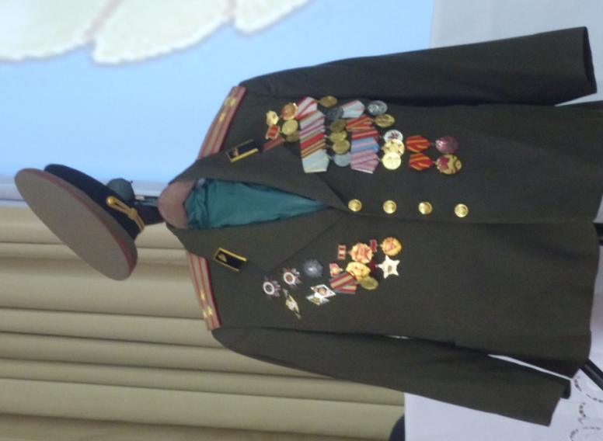
- Этот волосок между жизнью и смертью вся собственность солдата и когда он не раздумывая рвет его - это уже и есть цена поступка и цена его подвига. Ты знаешь, сын, меня очень волнует то, что вчерашние десятиклассники, почти такие же что бегают на переменах в вашей школе, тогда в 1941 , со своим еще детским азартом, бескорыстно, с роковым напором шли и творили историю Великой войны.
- Ты знаешь сынок, а ведь в нас есть семейные реликвии от твоего дедушки.
-Да я знаю эту коробку. В ней хранятся награды моего деда Звягинцева Василия Ивановича. Наград много и я уже научился отличать боевые награды от небоевых. Боевые - это за его подвиги в бою. Их не очень много, но они самые ценные, самые дорогие .
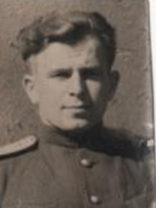
-Представляешь, твой дедушка в боях участвовал только год, до тяжелого ранения и получил 6 наград, из них 3 ордена. В 1941 году он окончил школу и выпускной у него был именно в ночь с 21 на 22 июня. Семнадцатилетним он поступил в танковое училище, ну а после на фронт. За год от простого танкиста - до командира взвода. Имел 3 легких ранения. Горел в танке. Имел тяжелейшее ранение ноги. Был на грани ампутации. После лечения в госпитале, был отправлен в тыл. Уже в тылу окончил бронетанковую академию им. Сталина. И всю свою жизнь он посвятил военной службе. Имел звание полковника. Дожил до 1994 г. Конечно, ты его не знал, сынок, но мне бы хотелось этим рассказом, этими наградами и документами, фотографиями рассказать тебе о твоем дедушке. Чтобы ты мог рассказать потом о нем и своим детям.
Но как же нам уточнить все детали его боевой жизни, только через бабушку, Звягинцеву Тамару Евдокимовну. Ей 83 года и она мне рассказала, что помимо дедушкиных наград есть и другие, ее папы Евдокима Петровича Ищенко и мамы – Александры Николаевны Ищенко. И тут меня осенило- это ведь мои прадедушка и прабабушка. « Приезжай , Антон, что найдешь – твое! Может и на Василия, что найдем»
Как радовалась бабушка нашему приезду! Показала нам фотографии. «Вот здесь все братья Звягинцевы и их отец». И вот, что рассказала нам моя бабушка. В центре на фотографии Иван Павлович. Рядом справа Василий, мой дед. Слева сын Кузьма, позади Николай, за Василием их мама Матрена и за Кузьмой сестра Ксения. Здесь на фото далеко не вся семья, нет сестер и двое детей родились позже. Эта фотография 1946 года и ценно в ней то, что после войны всю семью разбросало по всему Советскому Союзу и больше все вместе они так и не собрались.
Вот фото, здесь мужчины и женщины в военной форме, все они были на передовой, все были ранены. У всех есть боевые награды. Это фотография Кузьмы Звягинцева из госпиталя в Германии.
Все Звягинцевы пересекались на войне по двое. Василий и Николай даже участвовали в одном боевом действии, но в тот момент они не знали об этом. Николай был тоже танкистом, закончил войну в звании сержанта. Встречались и мой дедушка Василий со своим отцом, Иван Павловичем - мой прадед был связистом. И во время восстановления связи на передовой был ранен, и уже раненым он все-таки восстановил связь в полку. А во время встречи Василия и Кузьмы они попали бомбежку, но к счастью им повезло, остались живы. Кузьма Иванович тоже был офицер, артиллерист. Получил на фронте очень тяжелое ранение в ногу. Но это еще не все... Были у Ивана Павловича, моего прадеда, два брата: Сергей Павлович и Петр Павлович, которые имели сыновей - Николай и Никодим, Сергей, Иван и Степан. И, конечно они все носили фамилию Звягинцевы. И все они воевали и защищали нашу родину от фашистов. Всего 11 мужчин из рода Звягинцевых из деревни Елка, что между городом Лиски и Новохоперском под Воронежем ушли на фронт. Бились с немцами, проливали свою кровь, защищая своих матерей, жен, сестер. И все. ВСЕ, с ранениями и без, с наградами с большими и поскромнее они вернулись домой живыми. Они смогли обнять своих матерей, жен, сестер после войны. Все одиннадцать Звягинцевых из деревни Елка.
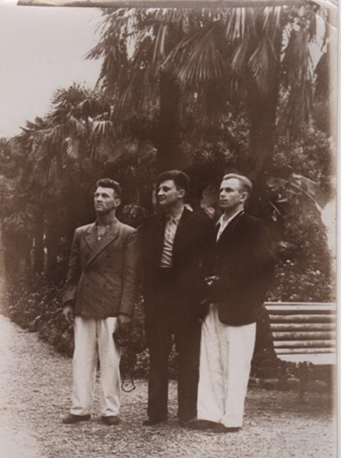
Вот что напомнила маленькая фотография моей бабушке. А потом совершенно случайно мы наткнулись в комоде среди старых вещей коробочку, в которой лежали какие-то старые листочки. Да ведь это богатство! Аккуратно вынимаем и систематизируем документы. Таких бумаг даже мой папа не видел. Похоже, что эта коробка пролежала здесь нетронутая….. Сколько же она здесь лежит? Вряд ли кто уже ответит на этот вопрос.
Мы с папой раскладываем по датам эти ветхие листы. И вот что мы имеем.
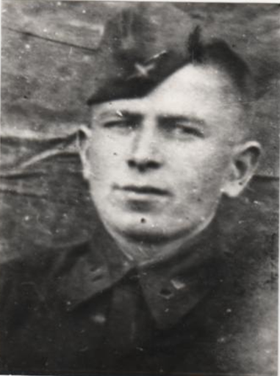
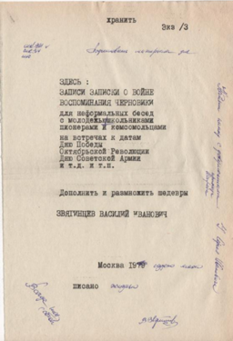
Ищенко Евдоким Петрович род .13.08.1902 ( это прадедушка по бабушкиной линии) Призван в РККА в 1942 г. в апреле месяце. Но отбытия на фронт он участвовал в оборонной жизни Москвы , об этом говорит удостоверение о службе убежищ МПВО на должности инспектора. Служил на фронте в пехоте, был и пулеметчиком тяжелого станкового пулемета. Постоянное ношение тяжести на фронте подорвало его здоровье в дальнейшей мирной жизни. Ноги болели всегда , а в конце жизни совсем отказали. О том как служил мой прадед, говорят благодарности Верховного главнокомандующего, благодарности за участие в боях, награды. Вечная память тебе, мой прадедушка Кима. (см. приложение)Приехали, поиск осложнял ремонт. Я, как самый молодой и юркий, полез в стопку вещей и коробок. Папа осматривает комнату, где жил раньше. Слышим оттуда победный крик: «Нашел свой альбом» . Вытягиваем из него маленькое фото молодого дедушки Васи, в пилотке… Но повезло еще больше. Свернутые и вложенные в альбом отпечатанные на машинке записки дедушки. В оригинале написано так «Записки. Записи о войне, воспоминания, черновики.
Звягинцев Василий Иванович»
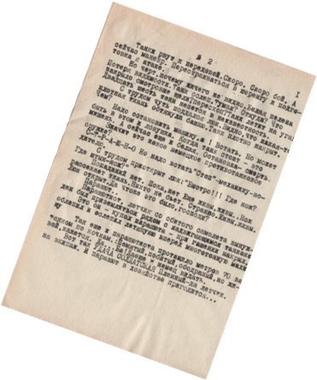
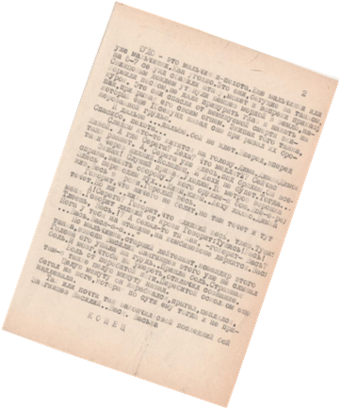
Оказывается он писал эти наброски к выступлениям для бесед с молодежью 70-80 годов прошлого века, пионерами и комсомольцами. Его всегда приглашали в школы, как Ветерана Великой Отечественной войны.
Вот что у него получилось:
«Все. Попадание. Рано или поздно, но это произошло. Танк вздрогнул в короткой агонии и застыл, он умер. Но внутри него, в его чреве. В этом пекле пожара еще была жизнь. Точнее борьба за жизнь. А снаружи? Снаружи фашистские снайпера, пехота, пулеметчики уже плевали на ладони и смачно их растирали, их ждала охота... Охота на эту жизнь.
Уже трое из четырех ошарашенных громом снаряда, изрешеченные осколками, жарящиеся в чреве своего стального друга, набирая в легкие все что угодно, кроме кислорода. Они не хотели умирать. Ни тут, в этом аду, ни там - на воле, в ливне свинца они не хотели быть зарубками на прикладах противника.
Есть только два пути: верхний и нижний люки. Нижний засыпан отстрелянными гильзами и тем, что рухнуло после разрыва снаряда и там уже лежит механик-водитель. Молодой парень, его широкая грудь уже не вдохнет ни свежего воздуха, ни смесь газов внутри горевшего танка. Никогда! Его уже нет, просто нет! Чтобы открыть нижний люк нужно время. А где его взять? Эти 20-30 секунд? Это огромное время на войне! Время, оно еще дает нам фору, нет взрыва боеприпасов, почем – то! Остается верхний люк, нужно заставить себя выскочить, но..... , есть только одно «но». Страшное «но». И горящие заживо в танки знали это страшное «но». Двадцать-тридцать немецких солдат снаружи, там , где воздух, тоже ждали когда откроется этот люк. Они уже прищуривали один глаз. И как только люк шевельнется....тут же шквал пуль будет лететь к люку, и звенеть по башне, по броне танка и только с такой музыкой войны придется покидать танк. Это лишь в кино танкист вылезает из открытого люка. В реальности он всей мощью своего тела вышибает люк и катится по броне.
Мысль в голове : « Чудо! Но живой!» Если есть мысль, значит есть жизнь. И падая под бок своего родного танка молишь лишь обо дном:
« Помоги родной! Спаси, защити от пуль». Было ли это чудо? Да….
Чудо – это мальчишки – пехота. Это они бегущие за танком на 5-7 секунд сбавили атаку, может вопреки приказу, свинцовым дождем уткнули немцев мордой в землю, накормив песком. Это они не дали прищурить глаз и нажать на курок. Это они спасли от неминуемой смерти экипаж танка, прикрывая его свои огнем. И дальше, дальше…. Бой не ждет. Вперед. Вперед.
«Спасибо пехота!» Следом кто-то катится на голову. Как приятно получить по голове от Димки, от живого Димки.
-Вась, ты что ль? Меня ждешь?
-Живой?! Где они, где? Серега? Леха? Что медлят? Сейчас рванет танк!!
-Я здесь под брюхом, а Лехи не будет . Серега все-таки через нижний люк ушел. Молодец!
-Экипаж! Слушай приказ! Всем срочно отойти от танка. Занять оборону 10 метров. У кого оружие - к бою. Вперед!
И уже в спасительной воронке, переводя дух, оставшиеся в живых жалели погибшего Леху.
-Дима, жив, а что весь в крови? Чья кровь? Болит что-то? Горелый весь….
-Ничего не болит. Но чувствую что весь мокрый и липкий, всюду кровь. Но ведь мы живы, Вась.
-Вась? А ты бежал то ты как к нам? Нога – то у тебя на штанине комбинезона держится. Вась… Вася.. Вася-а-а а..
Но старший лейтенант, командир этого танка Василий Звягинцев, совсем еще мальчишка уже этих слов не слышал. Голова его упала на грудь и в этот момент пришла боль. Страшная боль. Боль от перебитой ноги, перебитой там, еще в танке.
Целую минуту он карабкался, прыгал, цеплялся, бегал на этой ноге, которая ему тогда уже не принадлежала.
Так или почти так закончил последний бой Звягинцев Василия.»
Из личных воспоминаний Звягинцева В.И рассказанных и записанных сыном. «Танки рвут к передовой. Скоро, скоро бой. А сейчас маневр, нужно перестроится в шеренгу , и подготовиться к атаке. Но черт. Потеря видимости. Ничего не видно. Белая пелена. Кажется, что танк ослеп. Туман или что? Откуда? Что закрыло смотровые щели? И двадцать пять тонн несутся в неизвестность. С трудом чуть поддался люк. Видно, что какая-то плотная ткань обтянула башню. Танк плотно накрыт, но чем?
Надо остановить машину! Встать, но может быть в этом-то и ловушка. Когда танк стоит - это отличная мишень, да к тому же еще и белая. «Стоп»- кричит механик водителю. « Быстро! Где нож?» . И вот уже нож рассекает белое полотно. Никто не стреляет. Странно, Живы. Живы. Да что же это было, Господи?
Парашют! Парашютист, летчик со сбитого самолета, приземлился рядом с надвигающимся танком. Это купол его парашюта накрыл и ослепил летящую вперед машину. Так парашютиста и протащили метров 70 за танком по кочкам. Помятый, побитый, но живой немец оказался в плену у экипажа. А это – солдатская удача, ну а парашют всегда в хозяйстве сгодится».
«Колона танков брошена в обход, в помощь флангу, Бравые командиры в передышке и повысовывались из башен, обняв круглый люк: « дай-ка воды попить» - наклоняется командир танка вовнутрь башни за флягой.
Высовывается обратно. Смотрит и не понимает? Что наверху не так? Чего-то не хватает. А!!! Догадался- руки не на что положить, не об что облокотиться. Люк поднятый исчез. Куда?! « Ребята, люк сшибло!»
И действительно шальным попаданием сшибло люк. «Ха-ха-ха!» нервно смеется команда. « Эх, если бы я не спустился за флягой? Далеко бы мне лететь с люком! Дайте братцы мне чего-нибудь покрепче!....»
По совету бабушки я обязательно продолжу поиск документов дедушки . Мне многое предстоит узнать о судьбе не только моего дедушки Василия, но и о всех родственниках, которые воевали на фронтах Великой Отечественной.

Дорогие наши!
Вас уже давно нет с нами, но Вы живы в наших сердцах!
Вас помнят Ваши дети, внуки и правнуки.
Спасибо Вам за то, что Вы дали нам возможность не
просто жить, а жить свободно. Решать самим свои проблемы, строить свое счастье.
Память о Вас и о всех тех, кто победил в Великой Отечественной Войне не умрет никогда!
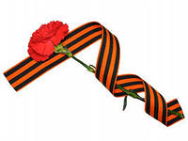
Ваши внуки и правнуки

ПО СТРАНИЦАМ СЕМЕЙНОГО АЛЬБОМА...
Семья Звягинцевых на отдыхе,
мой папа у дедушки на руках

Василий Звягинцев,
конец войны,
на излечении в
санатории
Совсем молодые бабушка и дедушка, еще и не женаты

Бабушка и дедушка . 70-годы
(Звягинцев Василий Иванович)

Ищенко Евдоким Петрович- мой прадедушка

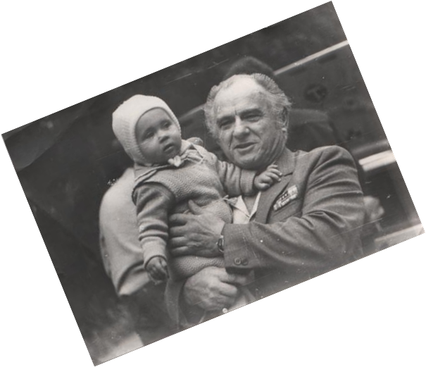
Кузьма Иванович – 80-годы

Кузьма Иванович во время излечения
в госпитале в германии 1945 г, 7 июня

Иван Петрович с Мишей и Сашей

Прадедушка Иван Павлович с
моим папой на сенокосе

Из семейного архива
